بطاقة عمل

تحويل الكسور العشرية الى كسور عادية للصف الخامس

حوّل الكسور التالية إلى كسور عادية :-

1) 0.8 = __________

2) 0.86 = __________

3) 8 4.53 = __________

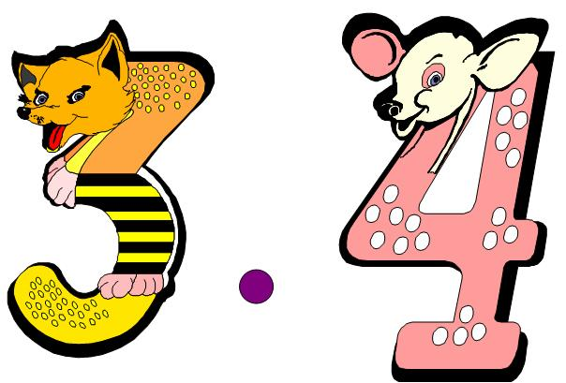
4) 1.04 = __________

5) 5.270 = __________

6) 7.035 = __________

7) 124.03 = __________

8) 12.789 = __________

9) 30.08 = __________

10) 10.36 = __________

